2017 жылдын желтоқсанның 4інен 14 іне дейінгі аралықтағы

«Тәуелсіз Қазақстан» атты тарих апталығының жұмыс жоспары

|  |  |  |  |
| --- | --- | --- | --- |
| № | Жұмыс шарасы | Сабақ түрі/мерзімі | жауапты |
| 1 | Апталықтың ашылуы | Салтанатты жиын -04.12 | ӘБ мүшелері, тарих пәні мұғалімі |
| 2 | Тарихты білу – ұрпаққа парыз | Қабырға газеті  05.12 | Кауданбаева А.Ш |
| 3 | Лаула, лаула желтоқсанның мұзға жаққан алауы | Слаид шоу  06.12 | Сынып жетекшілері |
| 4 | Қазақстан - менің Отаным | Баяндама  07.12 | 5-9сыныптар |
| 5 | Тарих – ғасырлар куәсі | Сынып сағаттары  11.12 | Сынып жектешілері |
| 6 | Ел – тарихын білесің бе? | Зияткерлік ойын  5сынып  12.12 | Кауданбаева А.Ш. |
| 7 | Үздік тарихшылар | Сайыс сабағы  13.12 | Кауданбаева А.Ш |
| 8 | Апталықтың жабылуы | 14.12 | ӘБ мүшелері |

«Тәуелсіз Қазақстан» атты  тарих және қоғамдық пәндер бірлестігінің апталығы өткізілді.  Апталықтың ашылуы Қазақстан тарихы пәні мұғалімдері салтанатты түрде ұйымдастырып, апталықтың іс-шара жоспарымен таныстырылды. «Тарихты біду – ұрпаққа парыз» атты қабырға газеті жасалды.

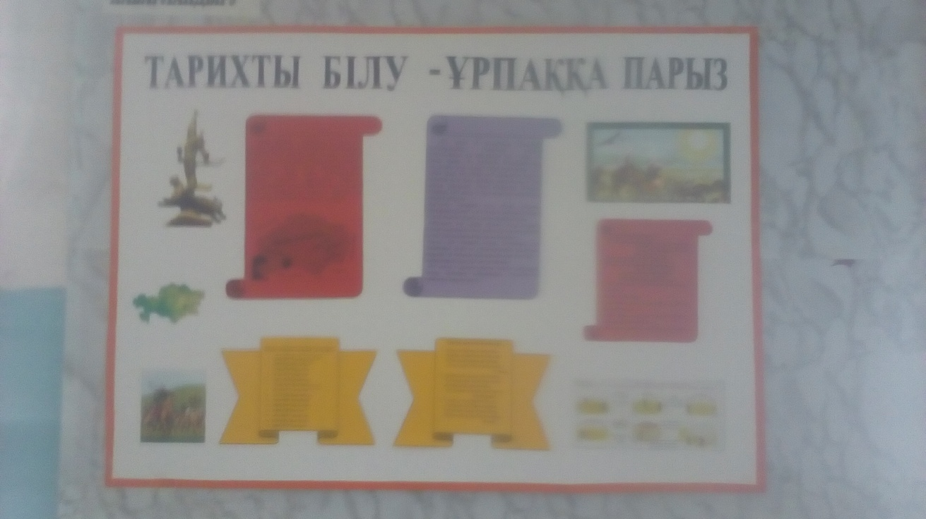

Оқушылардың қызығушылығын арттыру барысында пән аптылықтарының орны ерекше. Бұл апталықты өткізудегі негізгі мақсатымыз – оқушылар тарих және қоғамдық пәндерді  тек сабақта ғана пайдаланып қоймай , өмірмен де байланысты екенін түсіндіру. Түрлі сайыстар мен іс- шаралар өткіздік. Сол іс-шаралар арқылы пәнге деген қызығушылықтар мен құрметтерін ояту.